RELATÓRIO DE RECEBIMENTO DE ANIMAIS SILVESTRES DO MÊS DE MAIO PROVENIENTES DO MUNICÍPIO CABREÚVA
RG | DATA DE ENTRADA | NOME POPULAR | NOME CIENTÍFICO
43802 | 11/05/2023 | Biguá | Nannopterum brasilianum
43855 | 21/05/2023 | Maitaca | Pionus maximiliani
TOTAL: 2 ANIMAIS

TABELA RESUMO
CLASSE | Nº DE ANIMAIS | %
Aves | 2 | 100%
Mamíferos
Répteis

RELAÇÃO DE ÓBITOS DE ANIMAIS SILVESTRES
RG | DATA DE ENTRADA | NOME POPULAR | NOME CIENTÍFICO | DESTINO | DATA DE SAÍDA
43646 | 15/04/2023 | Coleirinho | Sporophila caerulescens | OBITO | 09/05/2023
43802 | 11/05/2023 | Biguá | Nannopterum brasilianum | OBITO | 11/05/2023
43855 | 21/05/2023 | Maitaca | Pionus maximiliani | OBITO | 21/05/2023
TOTAL: 3 ANIMAIS

TABELA RESUMO
CLASSE | Nº DE ANIMAIS | %
Aves | 3 | 100%
Mamíferos
Répteis

RELAÇÃO DE SOLTURAS DE ANIMAIS SILVESTRES
RG | DATA DE ENTRADA | NOME POPULAR | NOME CIENTÍFICO | DESTINO | DATA DE SAÍDA | LOCAL SOLTURA
43644 | 15/04/2023 | Coleirinho | Sporophila caerulescens | SOLTURA | 09/05/2023 | BOSQUE DAS ARAUCÁRIAS BRAGANÇA PAULISTA
43647 | 15/04/2023 | Coleirinho | Sporophila caerulescens | SOLTURA | 09/05/2023 | BOSQUE DAS ARAUCÁRIAS BRAGANÇA PAULISTA
43648 | 15/04/2023 | Coleirinho | Sporophila caerulescens | SOLTURA | 09/05/2023 | BOSQUE DAS ARAUCÁRIAS BRAGANÇA PAULISTA
43649 | 15/04/2023 | Coleirinho | Sporophila caerulescens | SOLTURA | 09/05/2023 | BOSQUE DAS ARAUCÁRIAS BRAGANÇA PAULISTA
43650 | 15/04/2023 | Coleirinho | Sporophila caerulescens | SOLTURA | 09/05/2023 | BOSQUE DAS ARAUCÁRIAS BRAGANÇA PAULISTA
43651 | 15/04/2023 | Coleirinho | Sporophila caerulescens | SOLTURA | 09/05/2023 | BOSQUE DAS ARAUCÁRIAS BRAGANÇA PAULISTA
TOTAL: 6. ANIMAIS

TABELA RESUMO
CLASSE | Nº DE ANIMAIS | %
Aves | 6 | 100%
Mamíferos
Répteis

ANIMAIS SILVESTRES PROVENIENTES DO MUNICÍPIO CABREÚVA QUE PERMANECEM EM PROCESSO DE REABILITAÇÃO NA ASSOCIAÇÃO MATA CILIAR
RG | DATA DE ENTRADA | NOME POPULAR | NOME CIENTÍFICO
37980 | 09/04/2022 | Gambá-de-orelha-preta | Didelphis aurita
39109 | 23/07/2022 | Gralha-do-campo | Cyanocorax cristatellus
40889 | 04/11/2022 | Periquitão-maracanã | Psittacara leucophthalmus
41135 | 20/11/2022 | Arara-canindé | Ara ararauna
41397 | 28/11/2022 | Cágado-pescoço-de-cobra | Hydromedusa tectifera
41564 | 09/12/2022 | Coruja-do-mato | Megascops choliba
41801 | 26/12/2022 | Tucano-toco | Ramphastos toco
43652 | 15/04/2023 | Trinca-ferro | Saltator similis
43727 | 27/04/2023 | Jiboia | Boa constrictor
TOTAL: 9 ANIMAIS

RELATÓRIO FOTOGRÁFICO DE ANIMAIS SILVESTRES NO MÊS DE MAIO DO MUNICÍPIO DE CABREÚVA

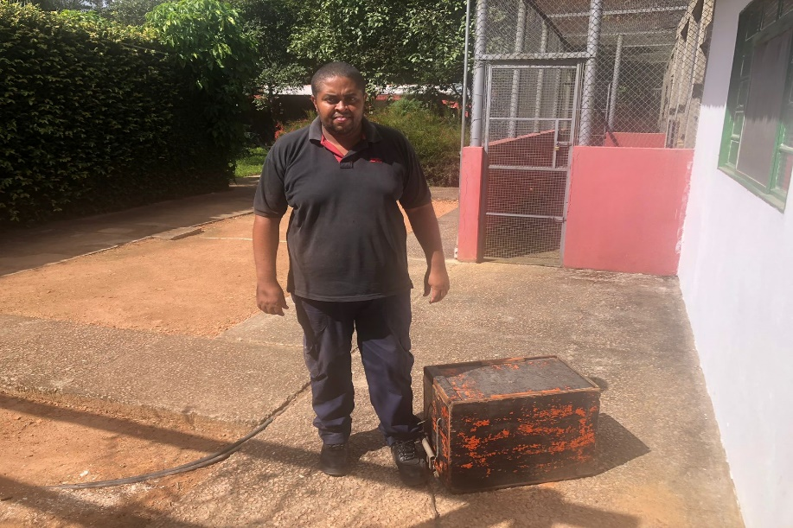
(43802) - Biguá, encontrado em estrada, com miíase. Entregue pela Defesa Civil de Cabreúva no dia 11-05-2023.

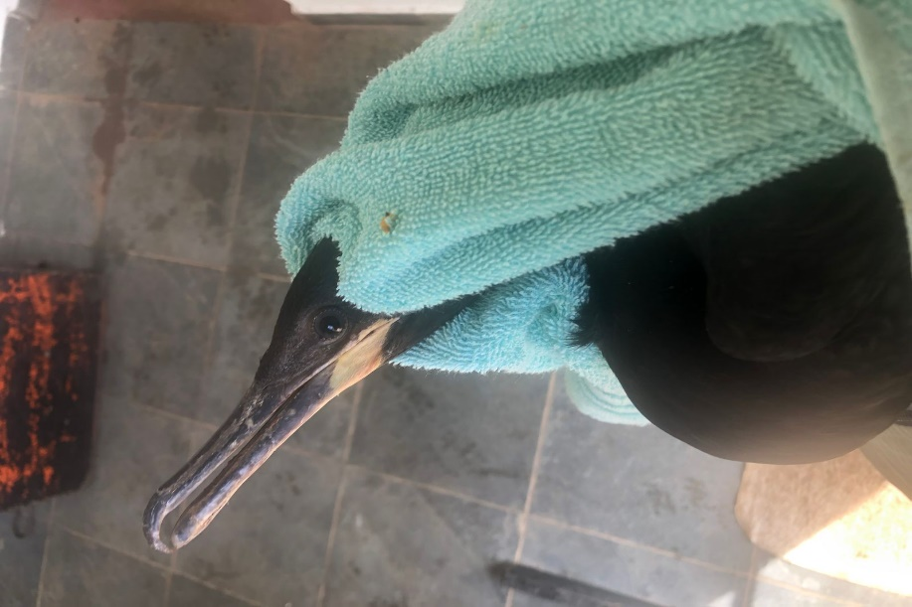
(43802) – Biguá.

